Футболисты команды «Поселение Внуковское» сыграют с представителями клуба «Армада»
05.08.2019

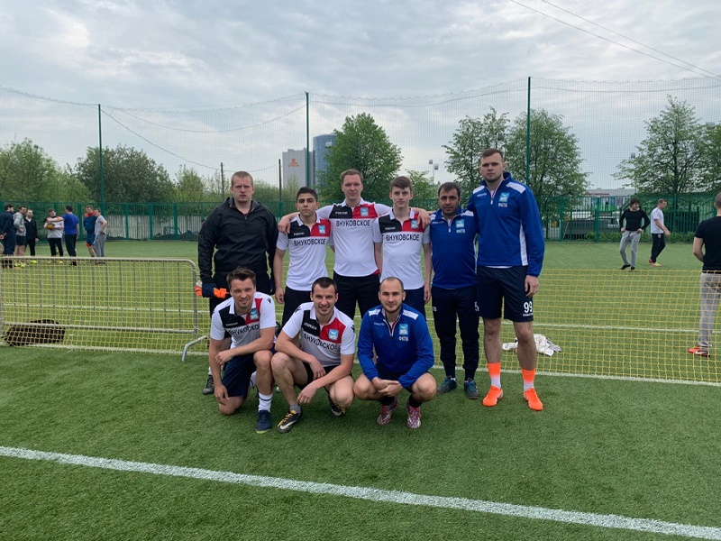

Футболисты команды «Поселение Внуковское» сыграют с представителями клуба «Армада». Фото: официальная страница футбольного клуба «Поселение Внуковское» в социальных сетях
Футболисты команды «Поселение Внуковское» 11 августа сыграют с представителями клуба «Армада». Соревнование пройдет в рамках Открытого летнего турнира Urban Cup города Москвы.
— Это будет последнее состязание в групповом этапе. Если ребята одержат победу, то выйдут в золотой плей-офф, — прокомментировал главный тренер команды «Поселение Внуковское» Ираклий Шамоян.
Он добавил, что поболеть за футболистов смогут все желающие.
Подчеркнем, что в игре будут задействованы ребята в возрасте от 18 лет и старше.
Начало игры запланировали на 12:00. Состязание организуют по адресу: Ломоносовский проспект, дом №21.

Адрес страницы: http://tinao.mos.ru/presscenter/news/detail/8263905.html
Префектура Троицкого и Новомосковского административных округов города Москвы

